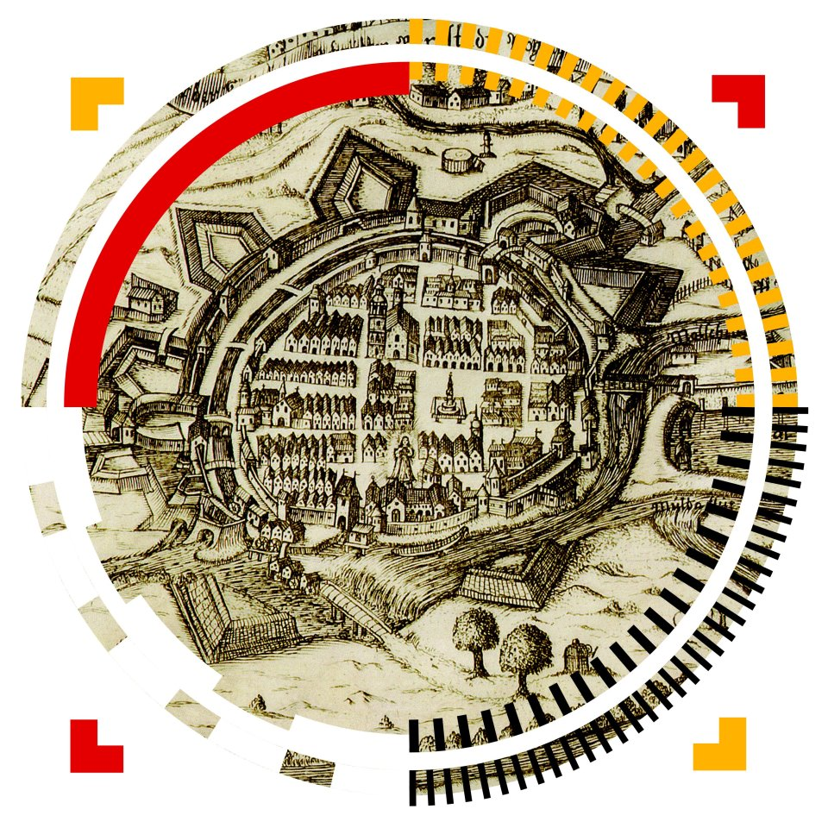
OPEVNĚNÍ MĚSTA ČESKÝCH BUDĚJOVIC

Soutěž pro děti a mládež

________________________________________

SOUTĚŽ VYHLAŠUJE:

Odbor památkové péče Magistrátu města České Budějovice

ve spolupráci

s Národním památkovým ústavem, územním odborným pracovištěm v Českých Budějovicích

DRUH SOUTĚŽE

Vědomostní soutěž pro děti a mládež do 16 let (jednotlivce i kolektivy)

SOUTĚŽNÍ PODKLADY
Pracovní listy se soutěžním otázkami jsou ke stažení na webových stránkách odboru památkové péče Magistrátu města České Budějovice www.c-budejovice.cz a na stránkách NPÚ www.npu.cz/uopcb. V tištěné formě jsou k dispozici v Turistickém informačním centru českobudějovické radnice po celou dobu trvání soutěže od 17. 9. do 31. 12. 2022.

ODEVZDÁNÍ SOUTĚŽNÍCH PRACÍ
Odpovědi na soutěžní otázky odevzdávejte na listech formátu A4, jednotlivé odpovědi označte dle příslušného čísla otázky (1.1, 1.2, 1.3 atd.) a vložte do obálky, která bude označena heslem SOUTĚŽ a údajem, zda soutěžíte jako jednotlivec či kolektiv. Obálky musí být podány na adresu Magistrátu města České Budějovice, odboru památkové péče, Kněžská 19, 370 92 České Budějovice, nejpozději do 31. prosince 2022 (poštou či osobně, rozhodující je datum poštovního razítka).
Součástí soutěžní práce musí být čitelně (tiskacím písmem) vyplněná a podepsaná přihláška. Nebude-li přihláška odevzdána, bude práce považována za neplatnou.
Uvedením údajů je udělen souhlas s jejich zpracováním pro účely zveřejnění výsledků soutěže.

VYHODNOCENÍ SOUTĚŽE A VYHLÁŠENÍ VÍTĚZŮ
Soutěžní práce vyhodnotí komise složená ze zástupců pořadatelů soutěže. Seznam vítězů bude zveřejněn 31. ledna 2023 na webových stránkách www.c-budejovice.cz a www.npu.cz/uopcb a v Turistickém informačním centru města České Budějovice. Slavnostní předání cen vítězům se bude konat na radnici v Českých Budějovicích.

CENY PRO VÍTĚZE

Hlavní cenou pro jednotlivce je celoroční rodinná vstupenka na památkové objekty ve správě Národního památkového ústavu. Vítězný kolektiv získá skupinovou vstupenku do vybraného objektu ve správě Národního památkového ústavu v Českých Budějovicích. Připraveny jsou i zajímavé věcné ceny.

TERMÍNY

Vyhlášení soutěže: 17. září 2022
Odevzdání prací: do 31. prosince 2022
Zveřejnění výsledků: 31. ledna 2023

Kontakt a bližší informace
Jana Kadlecová, odbor památkové péče, tel. č.: 386 804 303
Bc. Eva Neprašová, Národní památkový ústav, územní odborné pracoviště v Českých Budějovicích, mob.: +420 777 454 383 Mgr. Kateřina Voleská, Národní památkový ústav, územní odborné pracoviště v Českých Budějovicích, mob.: +420 776 627 956

